- Kemampuan organisme untuk menghasilkan keturunan disebut …..
- adaptasi
- reproduksi
- respirasi
- regenerasi
- Organ yang tidak termasuk termasuk dalam sistem reproduksi pria adalah …..
- kantong kemih
- testis
- penis
- vas deferens
- Tempat pembentukan sperma adalah …..
- tubulus seminiferus
- prostat
- epididimis
- skrotum
- Organ reproduksi pria yang mengatur suhu sperma dan merupakan tempat testis adalah …..
- kantong kemih
- duktus epididimis
- skrotum
- prostat
- Perhatikan gambar berikut.
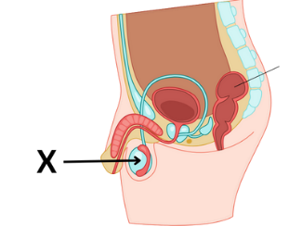
Nama organ yang ditunjuk oleh huruf X dan fungsinya yang tepat adalah …..
- kantong sperma, untuk menampung sperma
- testis, menghasilkan sperma
- vas deferens, menyalurkan sperma ke kantong sperma
- duktus epididimis, tempat penyimpanan sementara sperma
- Informasi genetik pada pria terdapat pada …..
- ekor sperma
- kepala sperma
- skrotum
- prostat
- Perhatikan gambar berikut
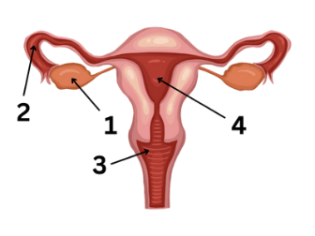
Sel telur manusia dibuat pada organ yang ditunjuk oleh nomor ….
- 1
- 2
- 3
- 4
- Ovulasi adalah peristiwa terlepasnya …..
- ovum dari ovarium
- ovum dari oviduk
- sperma dari testis
- sperma dari penis
- Pembuahan sel telur oleh sperma terjadi di dalam …..
- uterus
- vagina
- ovulasi
- oviduk
- Zigot merupakan hasil peleburan ovum dan sperma yang akan tumbuh kemudian menempel di dinding uterus dalam bentuk …..
- janin
- anak
- embri
- bayi
- Perhatikan gambar berikut
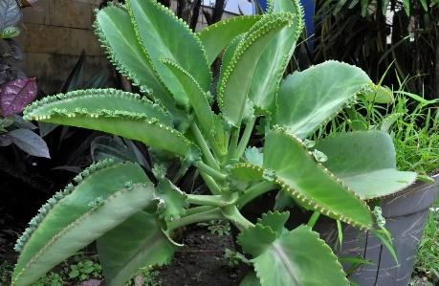
Tumbuhan tersebut merupakan tumbuhan yang menggunakan tunas adventif sebagai reproduksinya. Definisi dari tunas adventif adalah …..
- tunas yang tumbuh pada ujung batang daun
- tunas yang tumbuh pada akar dan ketiak daun
- tunas yang tumbuh tidak pada ujung batang dan ketiak daun
- tunas yang tumbuh pada ujung batang dan ketiak daun
- Perhatikan gambar berikut!
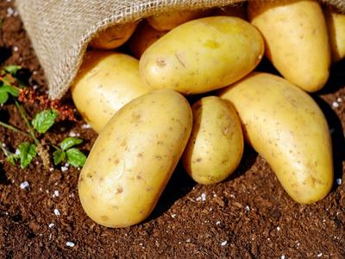
Cara reproduksi vegetatif yang tepat pada tumbuhan tersebut adalah …..
- umbi akar
- umbi batang
- rizoma
- ubi jalar
- Perhatikan gambar berikut!
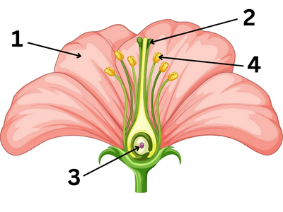
Bunga merupakan alat reproduksi secara generatif pada tumbuhan, sedangkan alat reproduksi generatif pada bunga ditunjukkan oleh nomor …..
- 1 dan 2
- 1 dan 3
- 2 dan 4
- 3 dan 4
- Perhatikan gambar berikut!
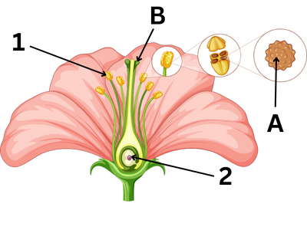
Berikut pasangan yang tepat antara sel kelamin dan organ penghasil yang benar pada bunga adalah …..
- 1-A dan 2-A
- 1-A dan 2-B
- 1-B dan 2-A
- 1-B dan 2-B
- Perhatikan gambar berikut!
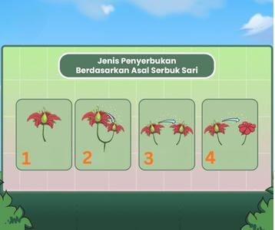
Pembuahan adalah meleburnya sel telur dan sel sperma pada tumbuhan yang didahului dengan peristiwa penyerbukan. Penyerbukan geitonogami ditunjukkan oleh nomor …..
- 1
- 2
- 3
- 4

- Perhatikan gambar berikut!
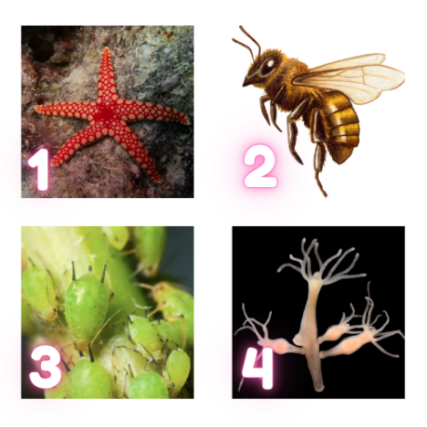
Hewan yang melakukan reproduksi vegetatif secara partenogenesis adlaah nomor …..
- 1 dan 3
- 1 dan 4
- 2 dan 3
- 2 dan 4
- Perhatikan gambar berikut!
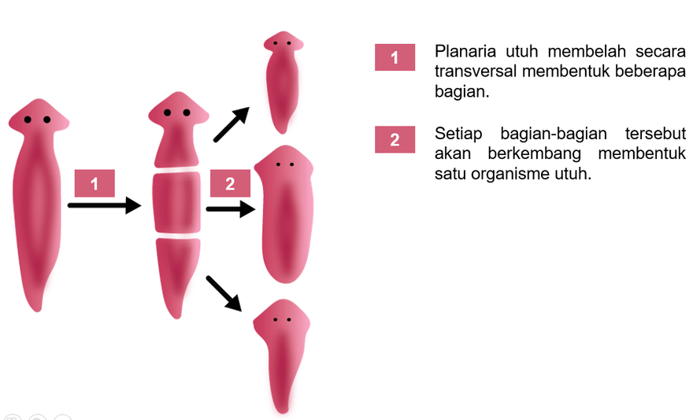
Reproduksi hewan pada gambar merupakan contoh salah satu reproduksi vegetatif hewan secara ……
- membelah diri
- fragmentasi
- partenogenesis
- tunas
- Perhatikan gambar berikut!
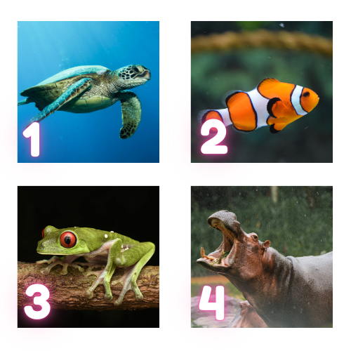
Proses terjadi pembuahan pada hewan dapat terjadi di dalam tubuh atau pembuahan internal maupun di luar tubuh (pembuahan eksternal). Hewan-hewan pada gambar yang merupakan contoh hewan yang melakukan pembuahan eksternal adalah …..
- nomor 2 dan 4
- nomor 1 dan 3
- nomor 1 dan 4
- nomor 2 dan 3
- Perhatikan gambar berikut!
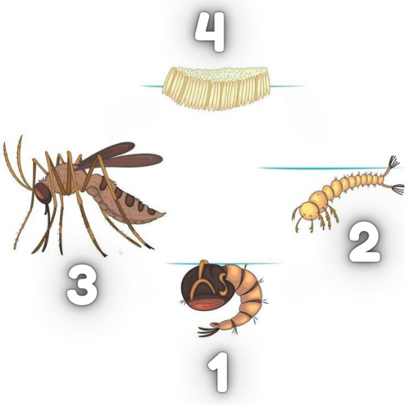
Urutan metamorfosis yang tepat adalah …..
- 1 – 2 – 3 – 4
- 1 – 3 – 2 – 4
- 4 – 1 – 3 – 2
- 4 – 2 – 1 – 3
- Perhatikan gambar berikut!
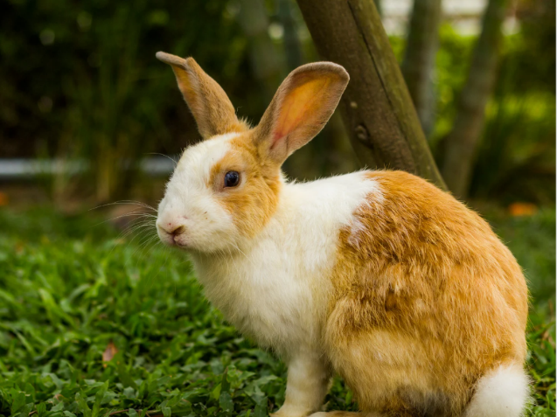
Hewan tersebut merupakan salah satu hewan hama di daerah pertanian di Australia, tetapi oleh masyarakat Indonesia justru dikembangbiakkan untuk dijadikan kuliner dan diperdagangkan sebagai hewan peliharaan. Berikut faktor hewan tersebut dapat menjadi hewan yang dipelihara dan kembangbiakkan adalah …..
- adaptasinya tinggi
- pertumbuhannya cepat
- reproduksinya tinggi
- perkembanannya cepat

